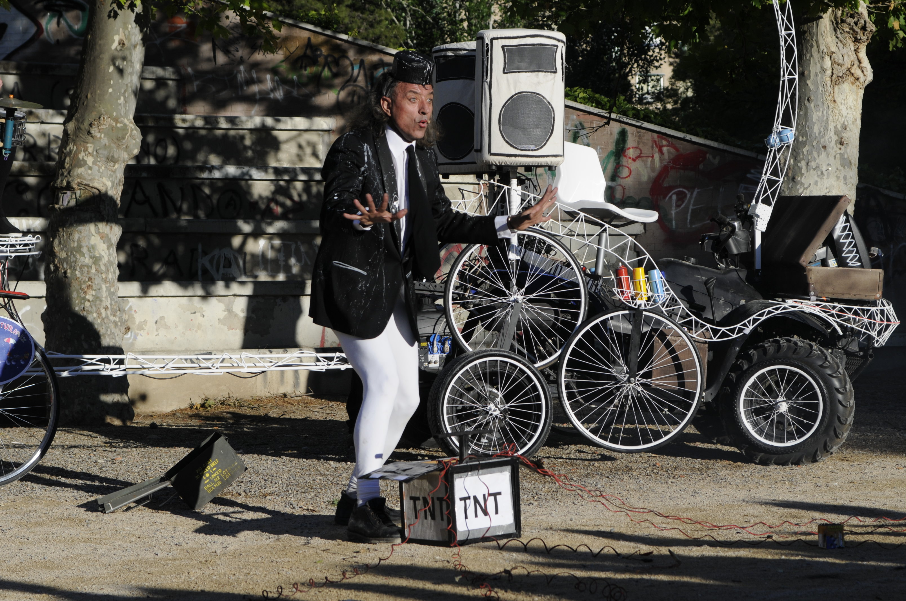

"Un loco y los Turmix"

SINOPSIS
Mr. Loren y la banda de música Los Trumix, fusionan folk aragonés con ritmos de jazz y swing.
Mr. Loren hace de "speaker" explicándonos las canciones y realizando números de clown. El objetivo es hacer reír al público y emocionarle, con la siguiente filosofía: en un mundo patas arriba en el que todo es paradójico y cada vez cuesta más discernir lo éticamente correcto de lo podrido, nuestros artistas apuestan por hacer un recorrido a través de las emociones humanas en forma de sketches, para que, por lo menos durante una hora, todo el mundo disfrute de la vida.
La rabia, la alegría, el amor, el miedo, la ternura y la sorpresa, son representadas "en vivo" y con el lujoso adorno de la música "en riguroso directo" con los siguientes materiales: flores, nieves, confeti, etc...

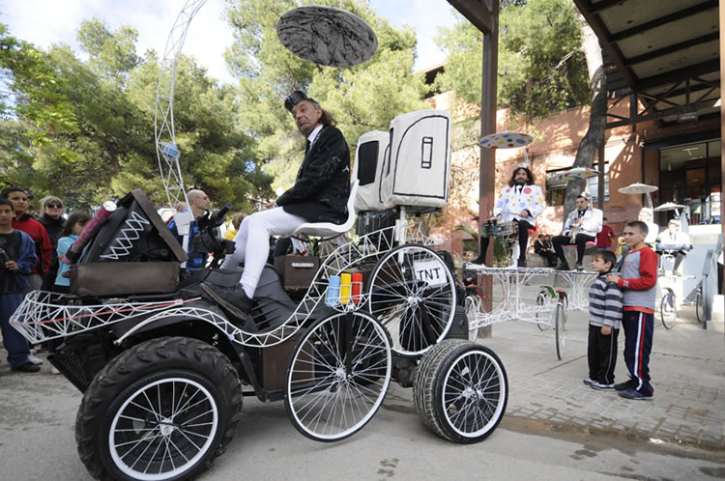

FICHA ARTÍSTICA
- Género: teatro de calle con música en directo.
- Duración: 60 minutos.
- Producción: ARATECA
- Intérpretes: Lorenzo Mondrón, Cristian Gómez Hermosin, Ruth Margüenda Pomar y Eloi Salat Navarro.
- Escenografía: Manuel Pellicer, Jesús Jiménez y Talleres Vértice.
- Vestuario: Raquel Poblador.
- Público: todos los públicos.
- Idioma: Castellano, francés e inglés.
- Procedencia: Zaragoza (España).

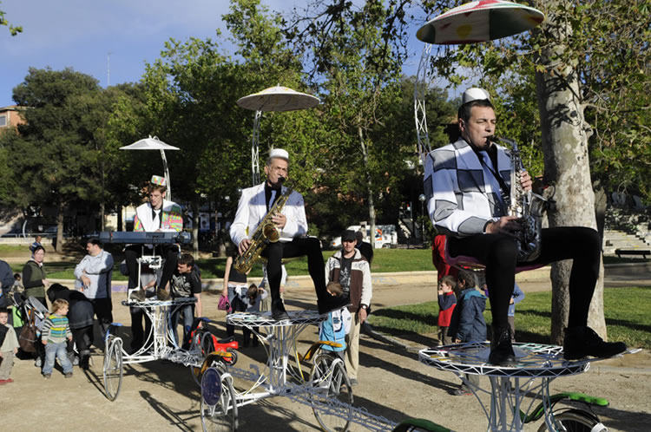

FICHA TÉCNICA
- Tiempo de montaje: 3 horas.
- Carga y descarga: Espacio para descargar antes y después. Reserva de aparcamiento para furgoneta con remolque (11 metros).
- Regiduría: Será necesaria una persona de contacto a la llegada para facilitar el montaje.
- Espacio escénico: calles y plazas sin circulación.
- Sonido: propio.
- Camerinos: Aseo con agua corriente y agua mineral.

